В SQL реализовано множество математических функций для работы с числовыми данными. В таблице приведены некоторые из них.

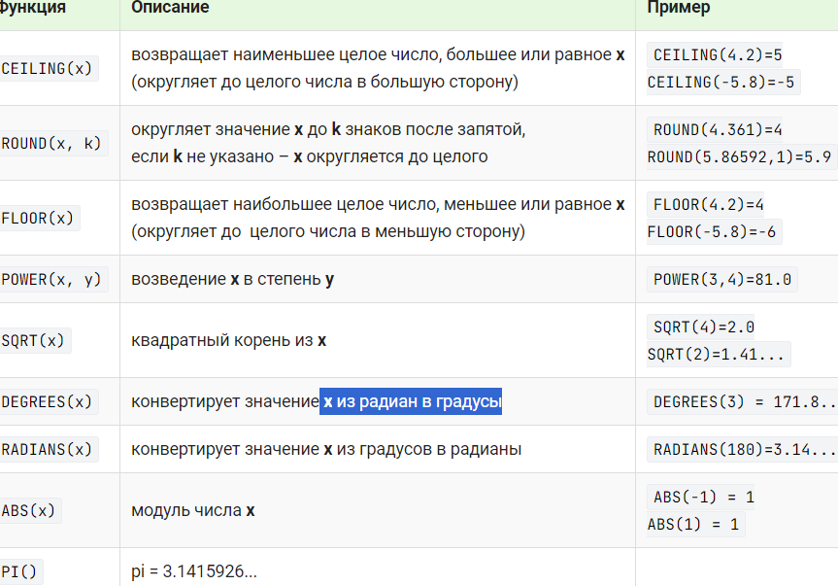

Пример:

Пример: Для каждой книги из таблицы book вычислим налог на добавленную стоимость (имя столбца **tax**) , который включен в цену и составляет k = 18%, а также цену книги (**price_tax**) без него. Формулы для вычисления: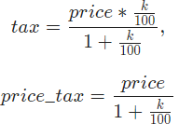

Запрос:

**SELECT title, price,**

**(price*18/100)/(1+18/100) AS tax,**

**price/(1+18/100) AS price_tax**

**FROM book;**

Результат:

| title | price | tax | price_tax |

| Мастер и Маргарита | 670.99 | 102.3544067797 | 568.635593 |

| Белая гвардия | 540.50 | 82.4491525424 | 458.050847 |

| Идиот | 460.00 | 70.1694915254 | 389.830508 |

| Братья Карамазовы | 799.01 | 121.8828813559 | 677.127119 |

| Стихотворения и поэмы | 650.00 | 99.1525423729 | 550.847458 |

**НО** Сумма налога и цена книги без налога – это деньги, поэтому количество знаков после запятой у этих чисел должно быть 2. Следовательно необходимо округлить полученные значения используя **ROUND (x, k)**

Запрос:

SELECT title,

price,

**ROUND**((price*18/100)/(1+18/100),2) AS tax,

**ROUND**(price/(1+18/100),2) AS price_tax

FROM book;

Результат:

| title | price | tax | price_tax |

| Мастер и Маргарита | 670.99 | 102.35 | 568.64 | ← **результат был округлён**

| Белая гвардия | 540.50 | 82.45 | 458.05 |

| Идиот | 460.00 | 70.17 | 389.83 |

| Братья Карамазовы | 799.01 | 121.88 | 677.13 |

| Стихотворения и поэмы | 650.00 | 99.15 | 550.85 |

Ещё пример:

В конце года цену всех книг на складе пересчитывают – снижают ее на 30%. Написать SQL запрос, который из таблицы book выбирает названия, авторов, количества и вычисляет новые цены книг. Столбец с новой ценой назвать new_price, цену округлить до 2-х знаков после запятой.

**SELECT title, author, amount,**

**ROUND(((price/100) *70),2) AS new_price**

**FROM book;**

**Query result:**

**+-----------------------+------------------+--------+-----------+**

**| title | author | amount | new_price |**

**+-----------------------+------------------+--------+-----------+**

**| Мастер и Маргарита | Булгаков М.А. | 3 | 469.69 |**

**| Белая гвардия | Булгаков М.А. | 5 | 378.35 |**

**| Идиот | Достоевский Ф.М. | 10 | 322.00 |**

**| Братья Карамазовы | Достоевский Ф.М. | 2 | 559.31 |**

**| Стихотворения и поэмы | Есенин С.А. | 15 | 455.00 |**

**+-----------------------+------------------+--------+-----------+**

**Affected rows: 5**

Пример: Вычислить среднюю цену и суммарную стоимость тех книг, количество экземпляров которых принадлежит интервалу от 5 до 14, включительно. Столбцы назвать Средняя_цена и Стоимость, значения округлить до 2-х знаков после запятой.

**SELECT ROUND(AVG(price),2)AS'Средняя_цена', ROUND(SUM(amount*price),2)AS'Стоимость'**

**FROM book**

**WHERE amount BETWEEN 5 AND 14**

Средняя_цена | Стоимость |

| 493.67 | 12107.50

**ВАЖНО**! Обрати внимание что ROUND можно писать прям в SELECT-е для каждого столбца отдельно.